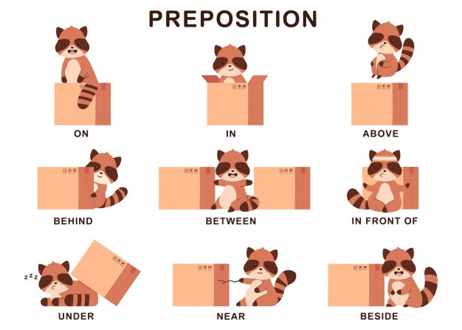 | The raccoon is next to the box.
 | The ________ is _______ the box.
PREPOSITIONS OF PLACE
Where is the raccoon?

Poglej primer in nato dopolni celo tabelo. V pomoč ti naj bo PowerPoint predstavitev, ki sem ti jo poslala. Rešen list mi pošlji po elektronski pošti do sobote, 21. 11. 2020. Če želiš, lahko nalogo rešiš v zvezek in mi nato pošlješ fotografijo.

Želim ti uspešno delo!

